ГБОУ Школа №1371
с углубленным изучением английского языка
СТРУКТУРНОЕ ПОДРАЗДЕЛЕНИЕ № 4
Департамента образования г. Москвы

Конспект занятия
по изобразительному искусству
«Каменный цветок»
для детей старшего дошкольного возраста

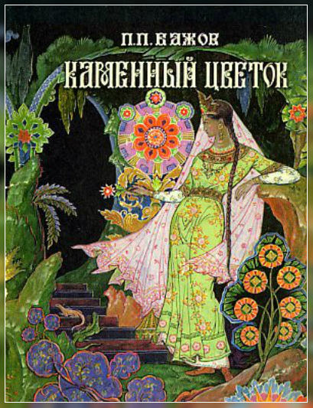

Составила
педагог дополнительного образования
М.А.Гусева

Москва, 2015 г.

Тема занятия
«Каменный цветок».
Цель и задачи:
- на основе анализа предметов декоративно-прикладного искусства, книжных иллюстраций, фрагментов фильма-сказки А.Птушко создавать художественный образ «чудо - цветка»;
- дать представление о традиционном искусстве уральских камнерезов, поддерживать интерес к истории и культуре России;
- совершенствовать навыки: работы сухой пастелью (торцом, плашмя, растирка); самостоятельного выбора формата листа в зависимости от замысла (вертикальный – горизонтальный);
- развивать фантазию, творческое мышление;
- побуждать детей высказывать свое мнение по поводу увиденного.
Зрительный ряд: презентация «Образ «Каменного цветка» в различных видах искусства»; изделия декоративно-прикладного искусства; коллекция поделочных камней и изделий из них; эскизы «Каменного цветка», сделанные на предыдущем занятии.
Литературный ряд: П.П. Бажов «Уральские сказы».
Музыкальный ряд: русские народные песни, гусельные наигрыши.
Материалы: пастель, бумага для пастели формата А-4.
Предварительная работа:
- чтение художественной литературы: П.П.Бажов «Каменный цветок»,
- просмотр мультфильмов по сказам П.П.Бажова,
- беседа о минералах и рассматривание структуры камней,
- организация выставки изделий из камней.
- работа над эскизом цветка.

Ход работы.
После приветствия педагог начинает свой рассказ, активизирующий внимание детей на теме занятия.
Педагог: Сегодня, мы отправляемся в путешествие по России. Среди просторов нашей страны есть чудесный край. Как называют его, узнаете, послушав стихотворение:
«Про него говорят,
Что камнями - богат,
И умельцами тоже он славится.
Кто в краю побывал и Бажова читал,
Тот у нас непременно останется».
Педагог: Правильно – это Урал. Давным – давно, много лет назад, жили здесь мастеровые люди, которые познали красоту добываемых камней: малахита, яшмы, оникса, родонита, чароита, лазурита, агата и т.п. Обрабатывали эти красивые камни, мастера – камнерезы. Изделия из поделочных камней (красивые шкатулки с затейливым узором, всевозможные вазы, чаши, броши), славились не только в России, но и за ее пределами. Один из залов Зимнего дворца в Санкт-Петербурге, полностью отделан малахитом. Об этих камнях, о богатстве Уральской земли слагали много легенд, сказов. Самым знаменитым уральским сказителем, был П.П.Бажов. Он очень любил свой край, его природу. Его интересовало всё, что связано с Уральскими горами, с их богатством. Он много общался с простым народом, собирал легенды, которые ему рассказывали рабочие горных заводов, а потом эти легенды перелагал в сказы.
Педагог: А какие сказы вы знаете? (Ответы детей).
Педагог: Но я хочу открыть вам один секрет, не только дети любят сказы П.П.Бажова, но и взрослые тоже. А некоторые из них, воплощают образы сказов П.П.Бажова в своем творчестве.
(Показ слайдов об архитектуре, скульптуре, балете, декоративно-прикладном искусстве).
Педагог: В Москве, на ВДНХ, находится фонтан «Каменный цветок», авторы архитектор К.Т.Топуридзе и скульптор П.И.Добрынин. Однажды Добрынин, пролистывая книгу сказов Бажова, увидел перед собой прекрасное видение – каменный цветок, увитый струями воды, в блеске солнца и драгоценных камней. Скульптору понравилась эта мысль, и вместе с архитектором К.Т.Топуридзе, они приступили к работе. Полтора года потребовалось, чтобы соорудить в мастерских все детали цветка. Металлические конструкции украшались смальтой, которую варил еще итальянский химик Банифеди для украшения Исаакиевского собора.
Педагог: В репертуаре Большого театра есть балет «Каменный цветок», музыку к которому написал композитор Сергей Сергеевич Прокофьев. Однажды в руки Прокофьева попала книга сказов «Малахитовая шкатулка» П.П.Бажова. Под впечатлением от книги он принялся за сочинение музыки на её сюжет. В основу сюжета были положены сказы Бажова «Каменный цветок» и «Горный мастер», «Приказчиковы подошвы» и «Огневушка-поскакушка. Главные роли исполнили знаменитые русские балерины Г.С.Уланова и М.М.Плисецкая.
Педагог: Тема Бажовских сказов получила распространение и в произведениях декоративно - прикладного искусства: лаковая миниатюра, роспись по металлу, гравюра, бисерный дизайн, батик, поделки и ювелирные изделия из уральских самоцветов. Не так давно, новый сорт узамбарской фиалки, выведенный селекционером К.Моревым, получил название «Каменный цветок».
Педагог: Но самым загадочным в декоративно – прикладном искусстве, остается образ каменного цветка. А какие еще сказки вы знаете, где цветок играет важную роль? (Ответы детей).
Педагог: Так какой же он - «каменный цветок»? Почему возник этот образ в легендах и сказах? Сказочный образ «каменного цветка» символизирует красоту самого материала, ту красоту, что заложена природой и в обломке камня, и в куске дерева – словом, в любом материале, какой требует усилия мастера, чтобы превратиться в произведение искусства. Кто видел «каменный цветок» - тот красоту понял, то есть понял душу материала.
Педагог: Живые цветы нежные, ароматные; но в отличие от рукотворных произведений, жизнь живых цветов краткосрочна. Поэтому мастера «золотые руки» всегда стремились создать вечный цветок. Представьте, что каждый из вас сейчас мастер-камнерез и вам дали заказ создать «Каменный цветок».
Далее дети приступают к работе, предварительно выбрав цвет и формат листа бумаги, пастель.
По окончании работы организуется выставка детских работ.

